第二单元 夏商周时期：早期国家与社会变革

**单元内容要点**

**三代更替：**夏、商、周

**三大文明成果：**青铜器、甲骨文、都江堰

**三大社会变革（春秋战国时期）**

①经济：牛耕和铁农具的应用

②政治：商鞅变法

③学术：百家争鸣（四家学说：儒、道、墨、法）

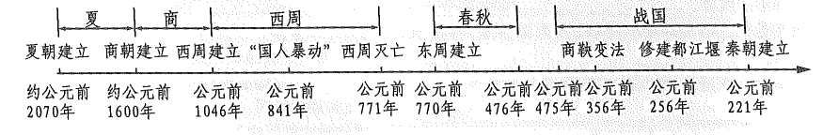**时空坐标：**